TẬP ĐOÀN CÔNG NGHIỆP - VIỄN THÔNG QUÂN ĐỘI
TỔNG CÔNG TY GIẢI PHÁP DOANH NGHIỆP VIETTEL

TÀI LIỆU HƯỚNG DẪN SỬ DỤNG
HỆ THỐNG PHẦN MỀM

Mã hiệu dự án:
Mã hiệu tài liệu:

Hà Nội, Năm 2025

MỤC LỤC
1 GIỚI THIỆU 1
1.1 Mục đích và ý nghĩa của tài liệu 1
1.2 Các thuật ngữ viết tắt 1
1.3 Cấu trúc tài liệu 1
2 TỔNG QUAN VỀ SẢN PHẨM 2
2.1 Tổng quan về sản phẩm 2
2.2 Các nội dung khác 2
3 GIỚI THIỆU CÁC CHỨC NĂNG 2
4 HƯỚNG DẪN SỬ DỤNG 3
4.1 Văn kiện - Tư liệu 3
4.1.1 Thư mục 4
4.1.2 Tài liệu 7
4.1.3 Tìm kiếm tài liệu- văn kiện Đảng 14
4.1.4 Quan tâm thư mục/ tài liệu 14
4.1.5 Bỏ quan tâm thư mục/ tài liệu 15

GIỚI THIỆU

Mục đích và ý nghĩa của tài liệu
- Tài liệu hướng dẫn sử dụng (HDSD) được viết nhằm mục đích hướng dẫn người sử dụng các chức năng trong phần mềm
- Phạm vi áp dụng
- Tài liệu này áp dụng cho sử dụng hệ phần mềm
- Đối tượng sử dụng tài liệu:

Các thuật ngữ viết tắt
Thuật ngữ | Định nghĩa | Ghi chú

Cấu trúc tài liệu
Tài liệu này bao gồm 4 phần được bố trí như sau:
- Phần 1: Giới thiệu mục đích ý nghĩa của tài liệu, phạm vi áp dụng, các thuật ngữ và cấu trúc tài liệu, đối tượng sử dụng.
- Phần 2: Tổng quan về sản phẩm
- Phần 3: Giới thiệu các chức năng của hệ thống
- Phần 4: Hướng dẫn sử dụng các chức năng đã nêu trong phần 3

TỔNG QUAN VỀ SẢN PHẨM

Tổng quan về sản phẩm
Hệ thống phần mềm được triển khai xây dựng đem lại lợi ích cho người sử dụng:
Trong quá trình thực hiện, các vấn đề về thao tác liên quan đến sản phẩm / ứng dụng, người dùng liên hệ đến đầu mối sau:
- Ban dự án:
- Điện thoại đầu mối hỗ trợ:
- Email:

Các nội dung khác
- Đối với những nội dung bắt buộc nhập liệu được biểu hiện bằng ký hiệu dấu (*).
- Yêu cầu tối thiểu đối với người sử dụng: Người sử dụng phải biết sử dụng máy tính, hiểu được quy trình nghiệp vụ, các tính năng của phần mềm.

GIỚI THIỆU CÁC CHỨC NĂNG

STT | Chức năng | Mô tả | Đối tượng sử dụng
1 | Xem chi tiết Văn kiên - Tư liệu
2 | Tải xuống Văn kiên - Tư liệu
3 | Quan tâm, bỏ quan tâm Văn kiên - Tư liệu
4 | Tìm kiếm Văn kiên - Tư liệu

HƯỚNG DẪN SỬ DỤNG

Văn kiện - Tư liệu
Bước 1: Đăng nhập tài khoản có quyền quản lý > Truy cập vào giao diện quản lý
Bước 2: Click Văn kiện - Tư liệu
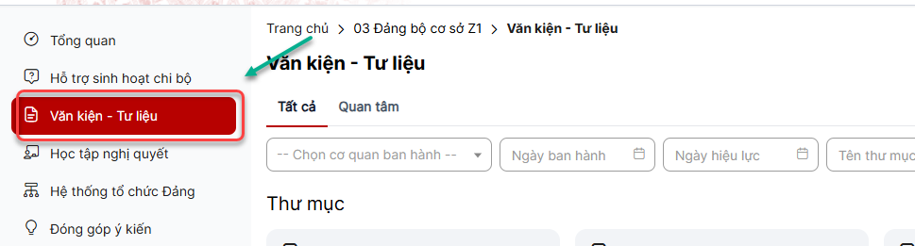
Bước 3: Trên giao diện Văn kiện - Tư liệu > Click Tab Tất cả/Quan Tâm để xem danh sách các thư mục, tài liệu
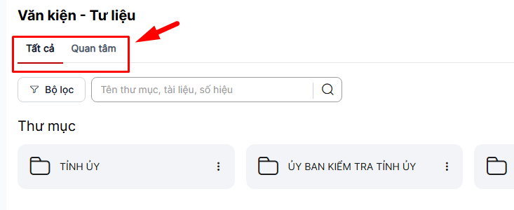

Thư mục

Thêm mới thư mục
Bước 1: Trên giao diện tab Tất cả > Click button Thêm mới > Click chọn Thư mục
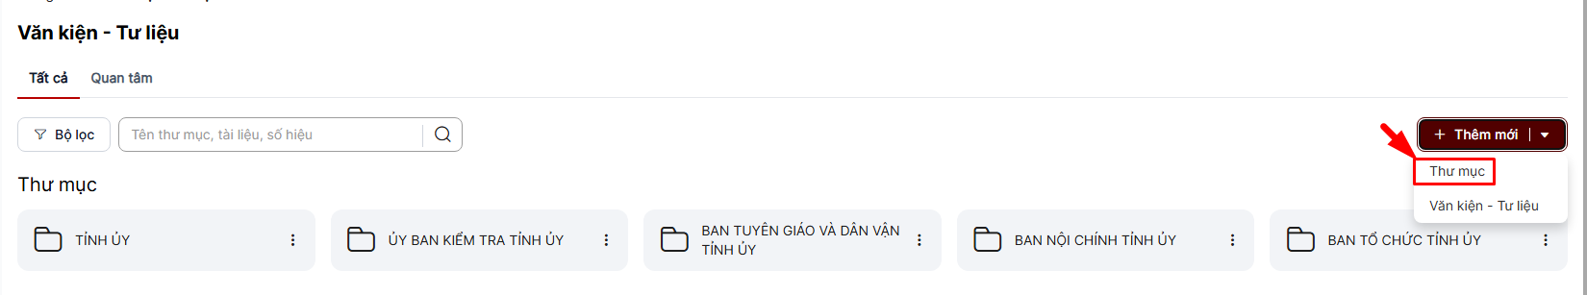
Bước 2: Hiển thị màn hình Thêm mới thư mục. Thực hiện nhập vào các trường thông tin, trong đó các trường có dấu (*) là bắt buộc nhập.

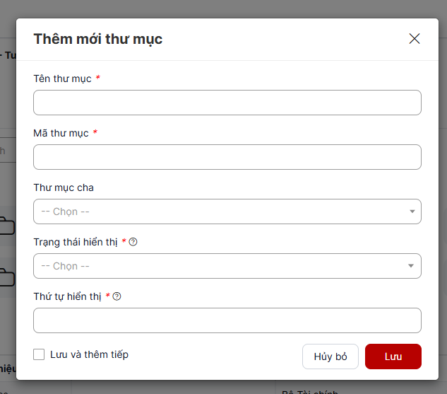
Bước 3: Click button Lưu để hoàn thành việc thêm mới thư mục

Lưu ý:
- Sau khi thêm mới thành công thì bản ghi hiển thị ở đầu danh sách
- Người dùng phải nhập các trường bắt buộc có dấu * thì mới thực hiện thành công
- Bỏ trống các trường bắt buộc khi click button Lưu hệ thống đưa ra thông báo + focus vào trường lỗi cụ thể
- Tên thư mục tối đa 255 ký tự
- Không nhập mã thư mục đã tồn tại

Chỉnh sửa thư mục
Bước 1: Trên giao diện tab Tất cả/Quan tâm > Click icon Chỉnh sửa tương ứng với thư mục cần chỉnh sửa (Chỉ được chỉnh sửa thư mục mình tạo ra)
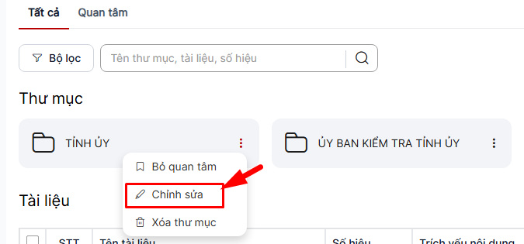
Bước 2: Hiển thị màn hình chỉnh sửa thư mục. Thực hiện nhập vào các trường thông tin, trong đó các trường có dấu (*) là bắt buộc nhập.

Bước 3: Click Lưu để hoàn thành việc chỉnh sửa thư mục.

Xóa thư mục
Bước 1: Trên giao diện tab Tất cả/Quan tâm > Chọn bản ghi muốn xóa> Click icon Xóa (Chỉ xóa được những bản ghi mình tạo ra)
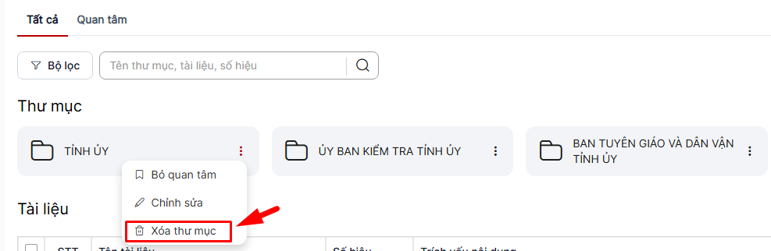
Bước 2: Hệ thống hiển thị popup xác nhận xóa
+ Click Xóa để xác nhận xóa thư mục. Bản ghi bị xóa sẽ mất khỏi danh sách
+ Click Hủy bỏ để quay lại danh sách.
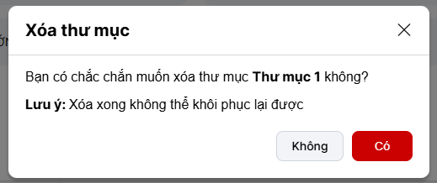

Xem thư mục
Bước 1: Trên thanh menu > Click menu Văn kiện - tư liệu
Bước 2: Tab tất cả > Click vào 1 thư mục để xem thông tin chi tiết 1 thư mục
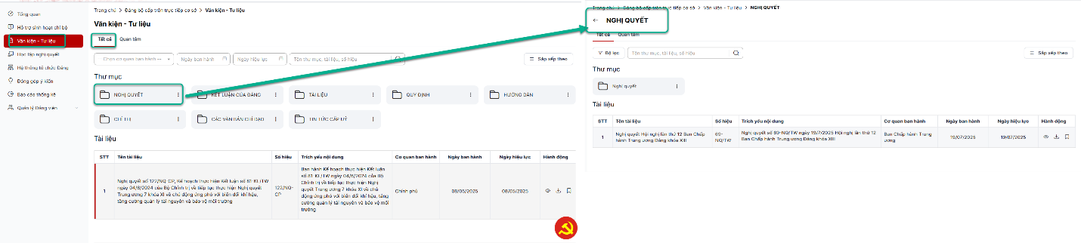

Tài liệu

Thêm mới tài liệu
Bước 1: Trên giao diện tab Tất cả > Click button Thêm mới > Click chọn Văn kiện – Tư liệu
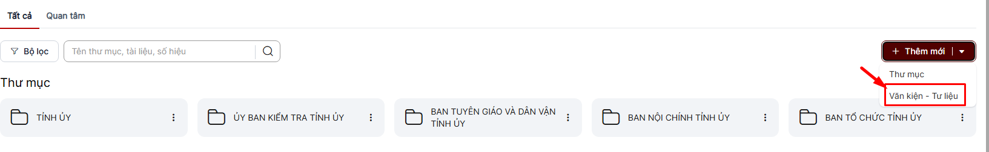 Bước 2: Hiển thị màn hình thêm mới tài liệu. Thực hiện nhập vào các trường thông tin, các trường có dấu (*) là bắt buộc nhập.
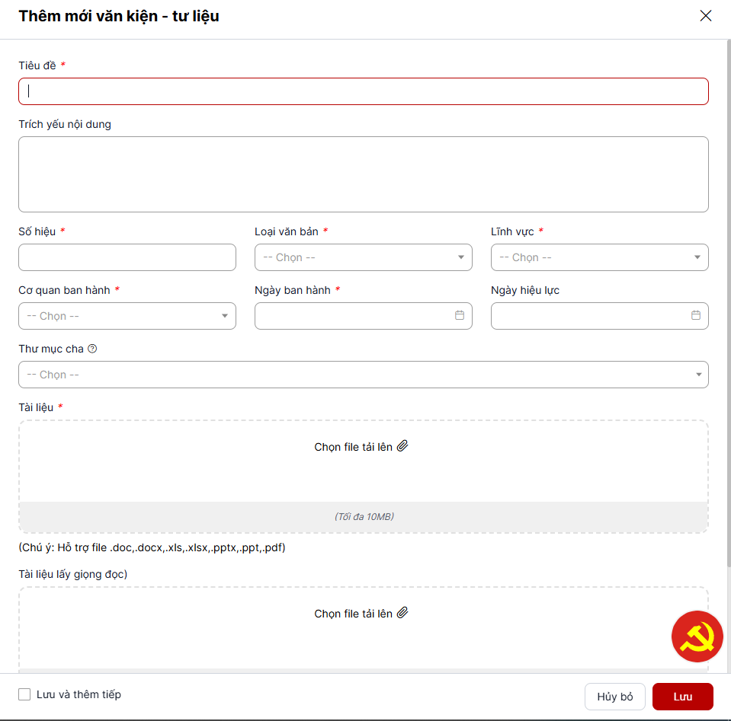
Bước 3: Click Lưu để hoàn thành việc thêm mới tài liệu.
Lưu ý:
- Sau khi thêm mới thành công thì bản ghi hiển thị ở đầu danh sách
- Người dùng phải nhập các trường bắt buộc có dấu * thì mới thực hiện thành công
- Bỏ trống các trường bắt buộc khi click button Lưu hệ thống đưa ra thông báo + focus vào trường lỗi cụ thể
- Tiêu đề tài liệu tối đa 255 ký tự
- Không nhập số hiệu đã tồn tại

Chỉnh sửa tài liệu
Bước 1: Trên giao diện tab Mọi người/Quan tâm > Click icon chỉnh sửa tài liệu tương ứng với tài liệu cần chỉnh sửa (chỉ chỉnh sửa được những tài liệu mình tạo ra)
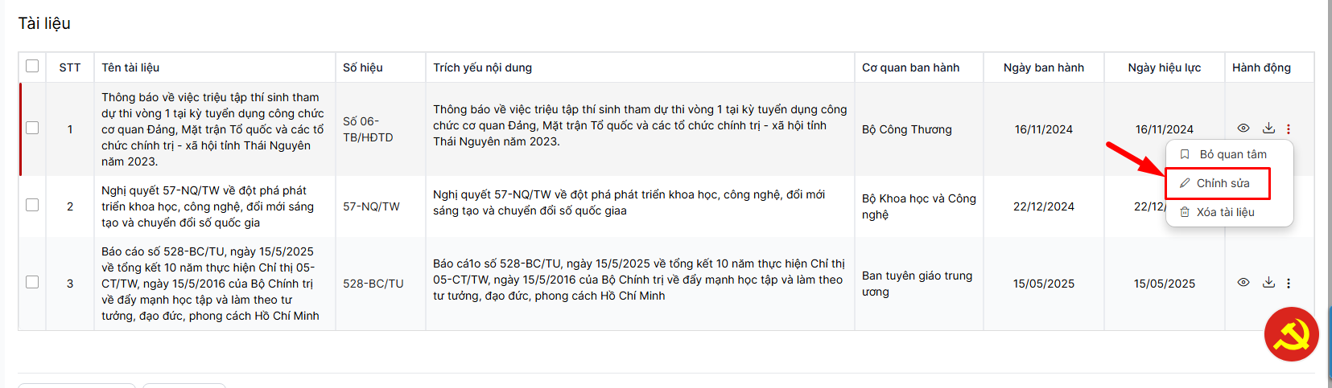
Bước 2: Hiển thị màn hình chỉnh sửa tài liệu. Thực hiện nhập vào các trường thông tin, trong đó các trường có dấu (*) là bắt buộc nhập.
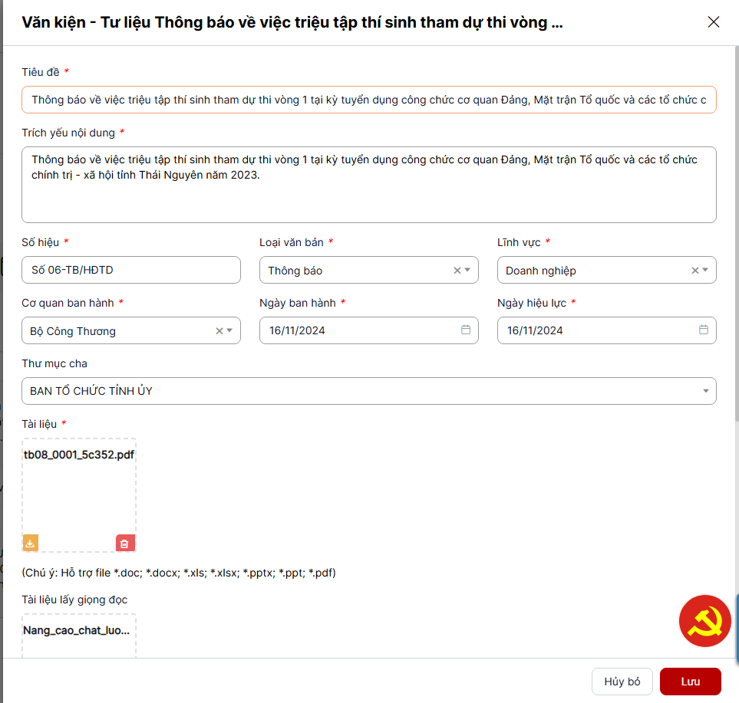
Bước 3: Click Lưu để hoàn thành việc chỉnh sửa tài liệu

Xóa tài liệu
Bước 1: Trên giao diện tab Tất cả/Quan tâm > Chọn bản ghi muốn xóa> Click icon Xóa (Chỉ xóa được những bản ghi mình tạo ra)
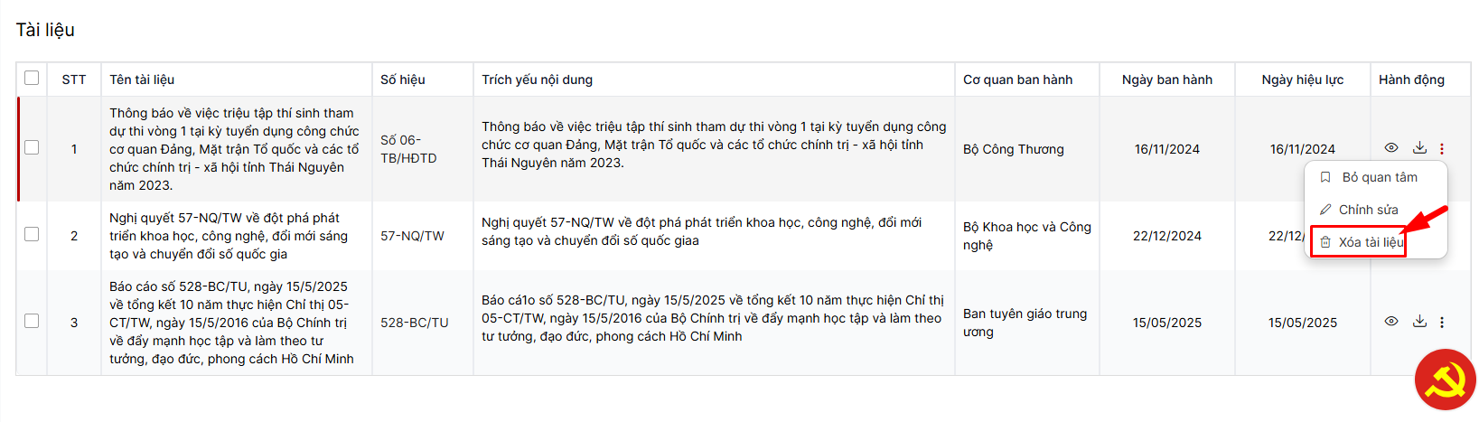
Bước 2: Hệ thống hiển thị popup xác nhận xóa
+ Click Xóa để xác nhận xóa tài liệu. Bản ghi bị xóa sẽ mất khỏi danh sách
+ Click Hủy bỏ để quay lại danh sách.
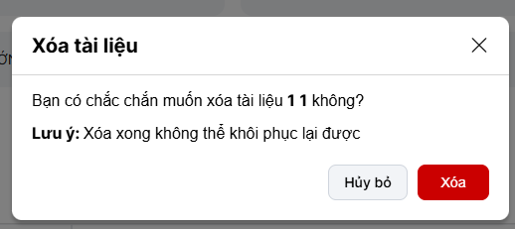

Xem chi tiết tài liệu
Bước 1: Trên giao diện tab Tất cả > Click vào tài liệu > Hiển thị thông tin tài liệu bên phải màn hình, bao gồm các thông tin:
- Toàn văn: Hiển thị file chi tiết tài liệu
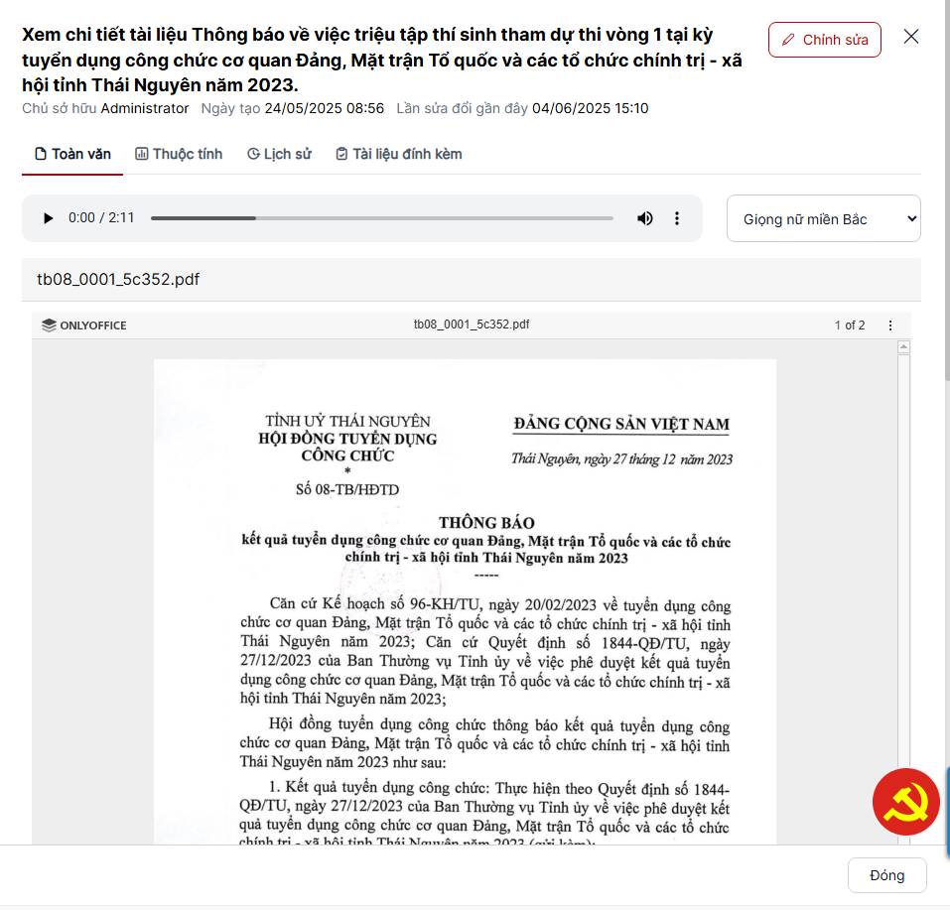
- Thuộc tính: hiển thị thông tin chi tiết tài liệu
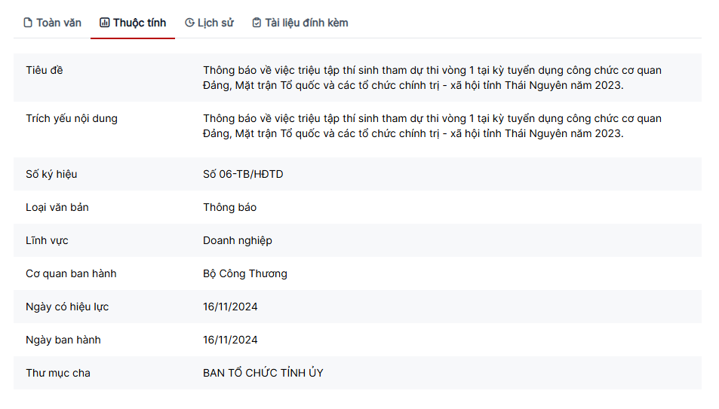
- Lịch sử: hiển thị thông tinh lịch sử chỉnh sửa tài liệu
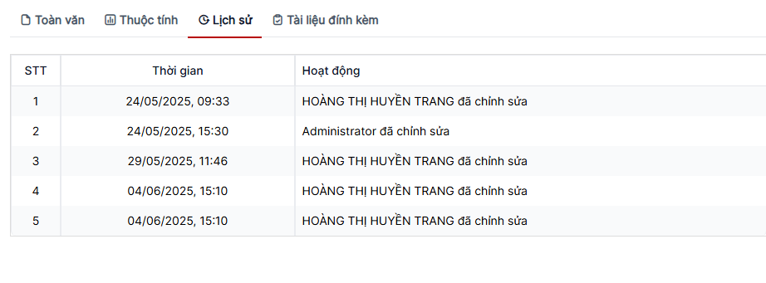
- Tài liệu đính kèm: Hiển thị file tài liệu đính kèm
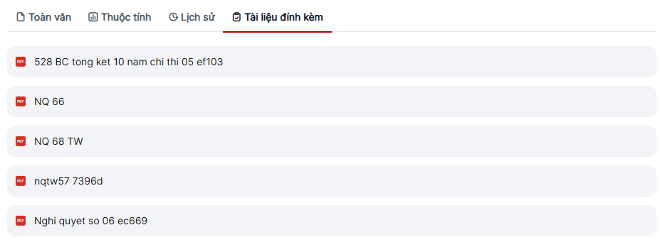

Tải xuống
Danh sách > Click biểu tượng tải xuống> Tải file tài liệu về máy thành công
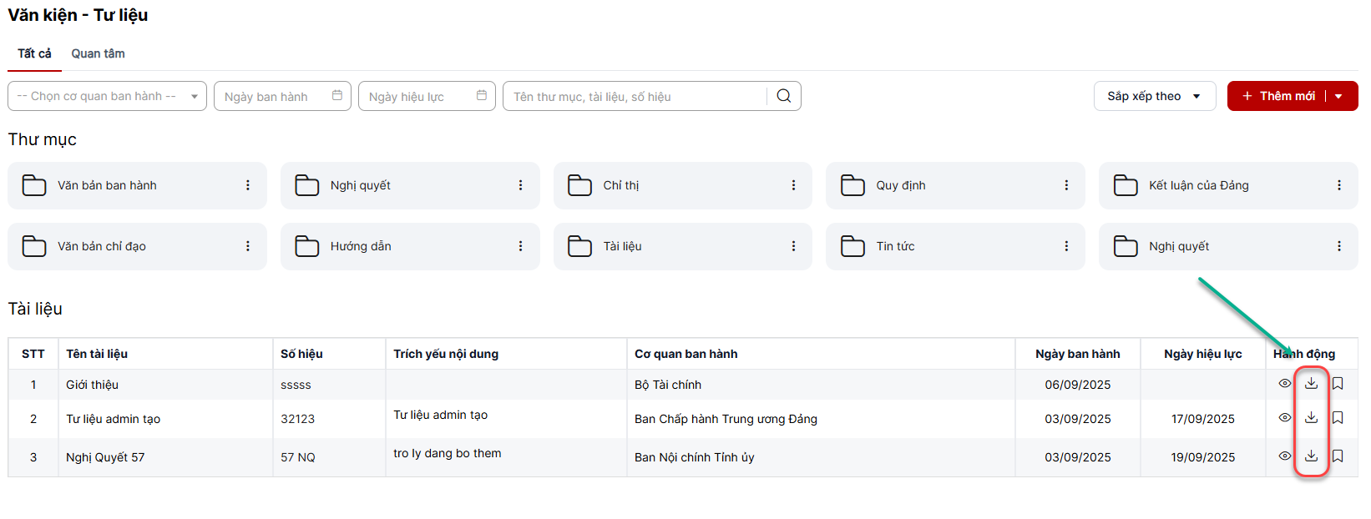

Tìm kiếm tài liệu- văn kiện Đảng
Bước 1: Trên giao diện tab Tất cả/Quan tâm > Tại vùng tìm kiếm: nhập tiêu chí tìm kiếm> Click button Tìm kiếm để thực hiện tìm kiếm
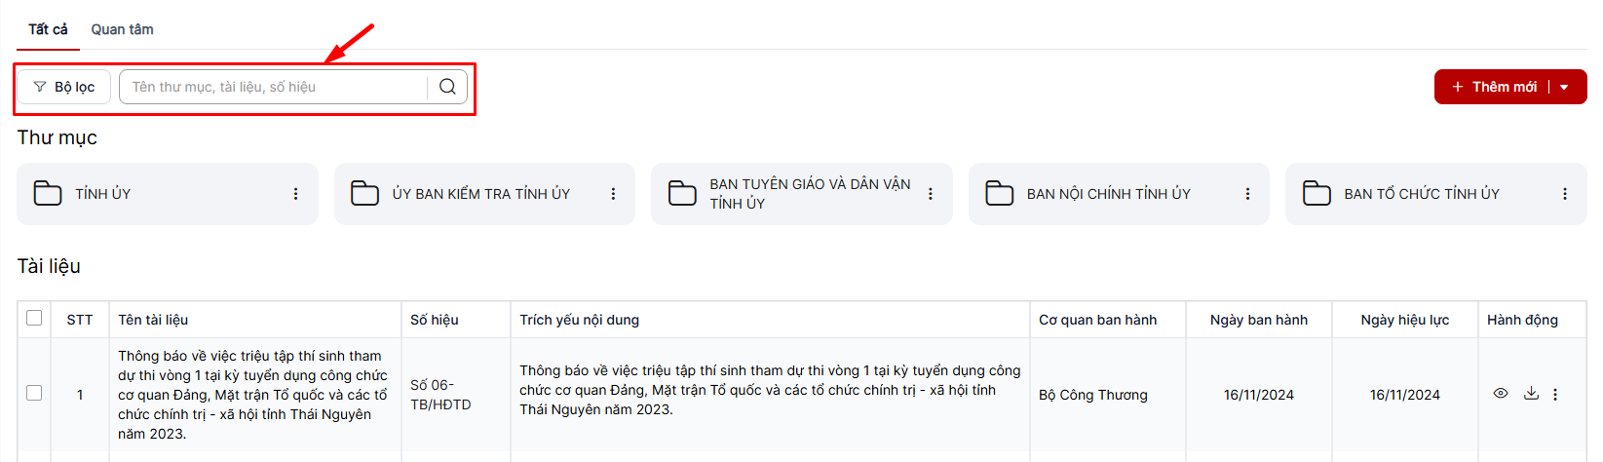

Quan tâm thư mục/ tài liệu
- Quan tâm thư mục
Bước 1: Trên thanh menu > Click menu Văn kiện - tư liệu
Bước 2: Tab tất cả > Chọn 1 thư mục muốn quan tâm > Click dấu … > Chọn quan tâm thực hiện quan tâm thư mục thành công. Thư mục hiển thị bên tab Quan tâm
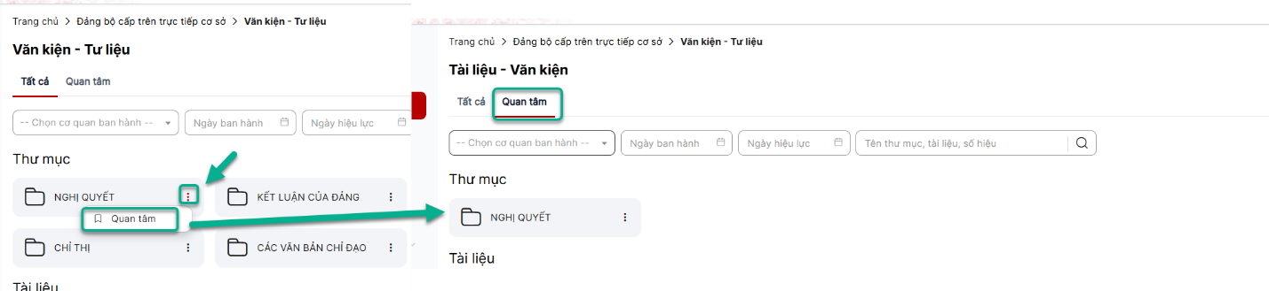

- Quan tâm tài liệu
Bước 1: Trên thanh menu > Click menu Văn kiện - tư liệu
Bước 2: Tab tất cả > Chọn 1 tài liệu muốn quan tâm > Click dấu … > Chọn quan tâm thực hiện quan tâm tài liệu thành công. Thư mục hiển thị bên tab Quan tâm.
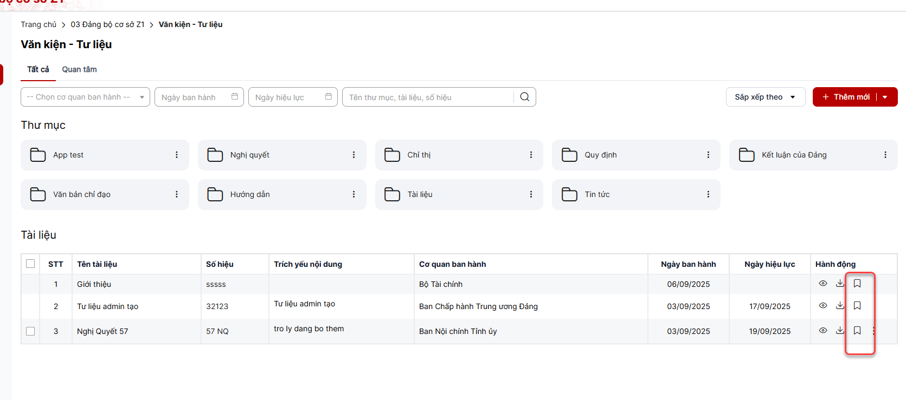

Bỏ quan tâm thư mục/ tài liệu
- Bỏ quan tâm thư mục
Bước 1: Trên thanh menu > Click menu Văn kiện - tư liệu
Bước 2: Tab tất cả > Chọn 1 thư mục muốn bỏ quan tâm > Click dấu … > Chọn Bỏ quan tâm thực hiện bỏ quan tâm thư mục thành công. Thư mục không hiển thị bên tab Quan tâm nữa.
-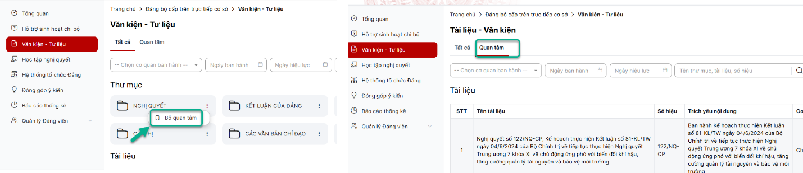
- Bỏ quan tâm tài liêu
Bước 1: Trên thanh menu > Click menu Văn kiện - tư liệu
Bước 2: Tab tất cả > Chọn 1 thư mục muốn bỏ quan tâm tài liệu > Chọn Bỏ quan tâm thực hiện bỏ quan tâm thư mục thành công. Thư mục không hiển thị bên tab Quan tâm nữa.
